Simple present

Habitos, frecuancias o acciones repetidas

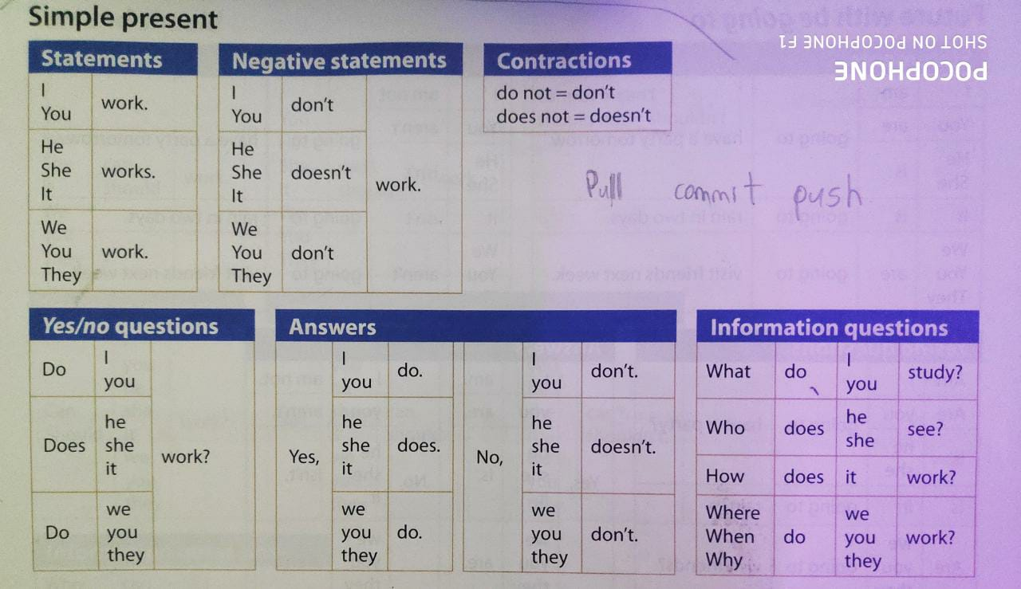

Simple past with be

Se usa en el idioma inglés para narrar hechos que ocurrieron en un momento específico en el pasado

Was = estaba

Where = donde

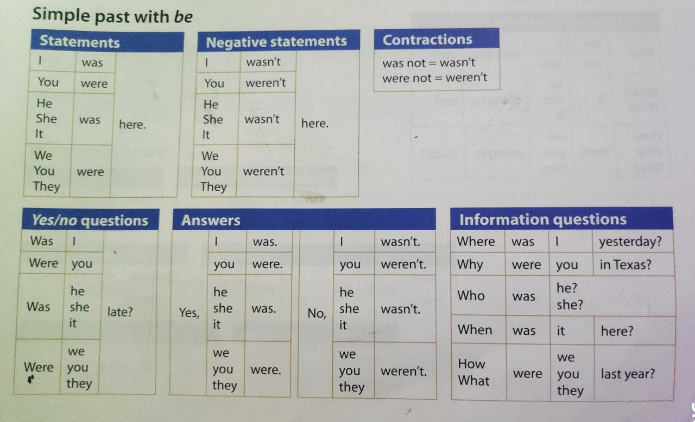

Future with be going to

 Se usa para hablar de planes a futuro e intenciones

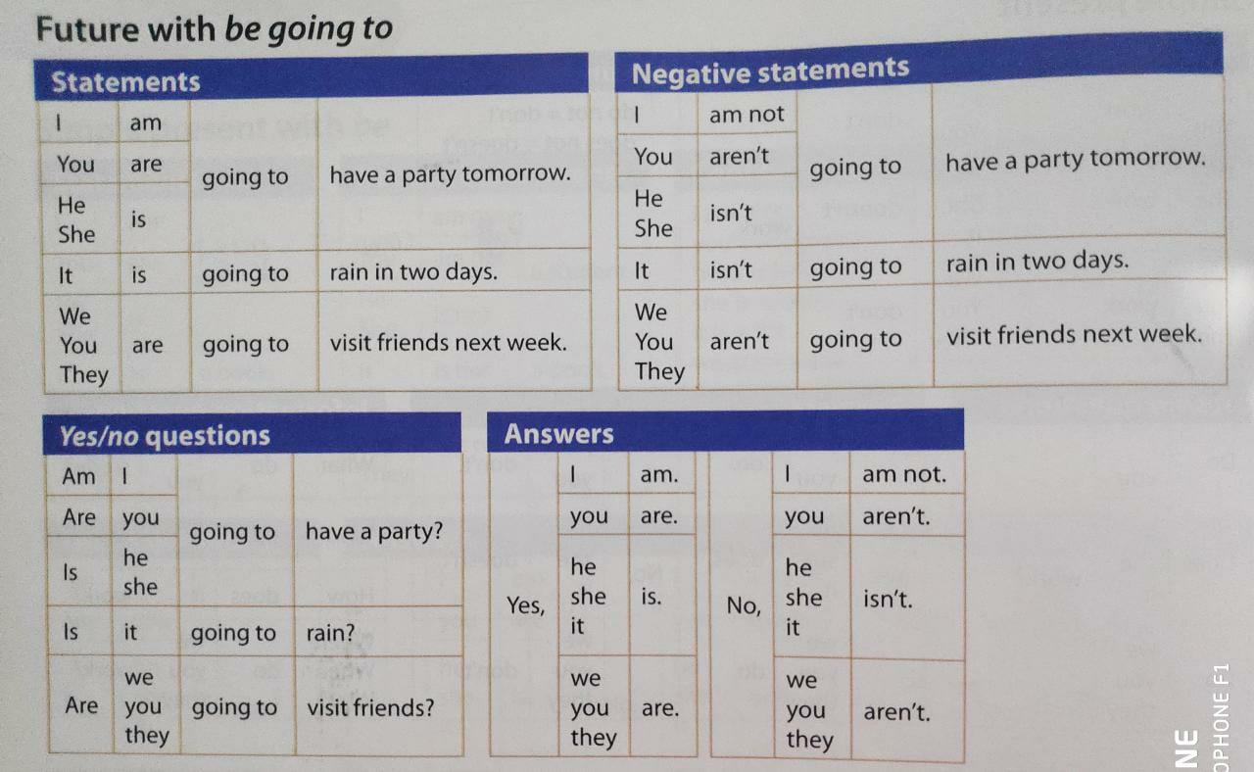

Can = puedo

Should = debo

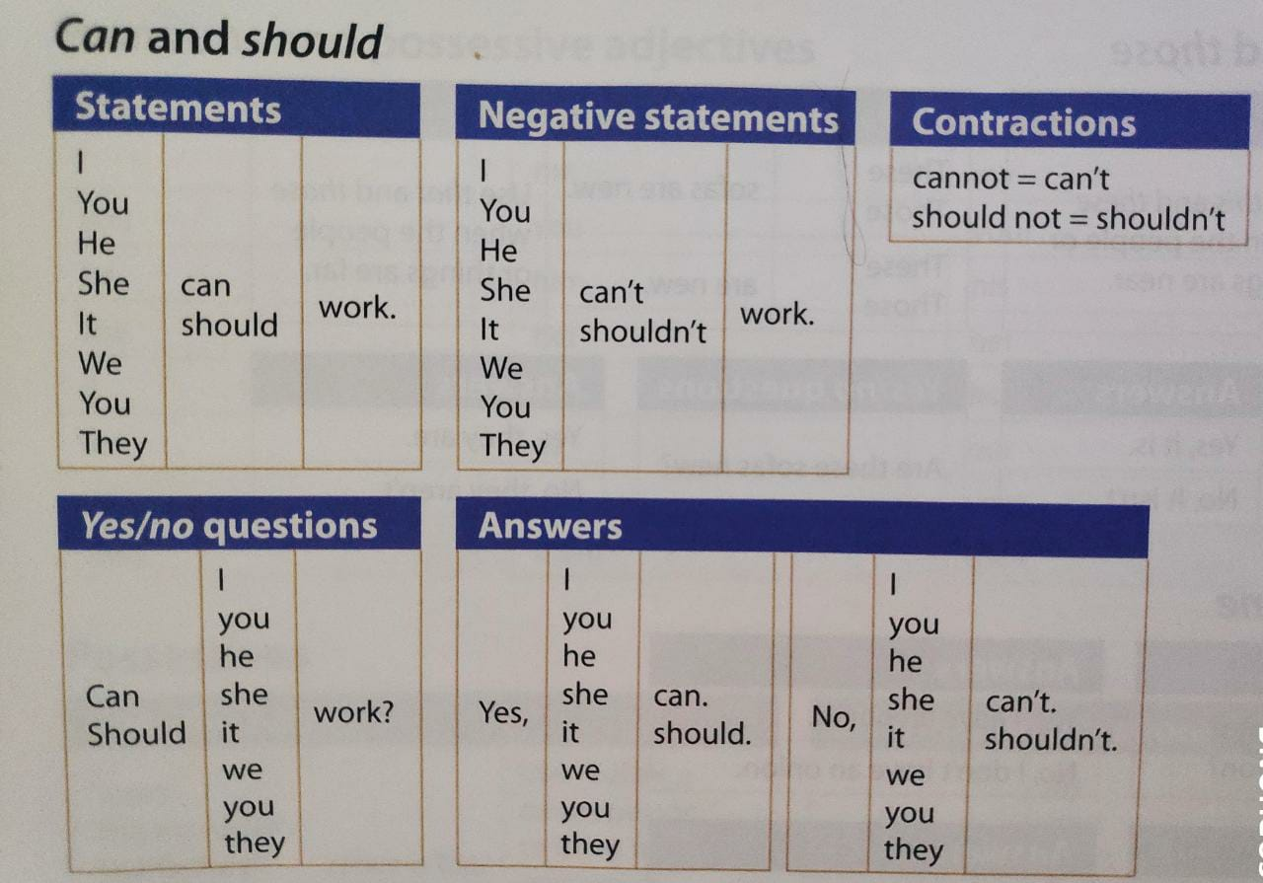

Where can we travel?

We can travel next week

There is/ There are

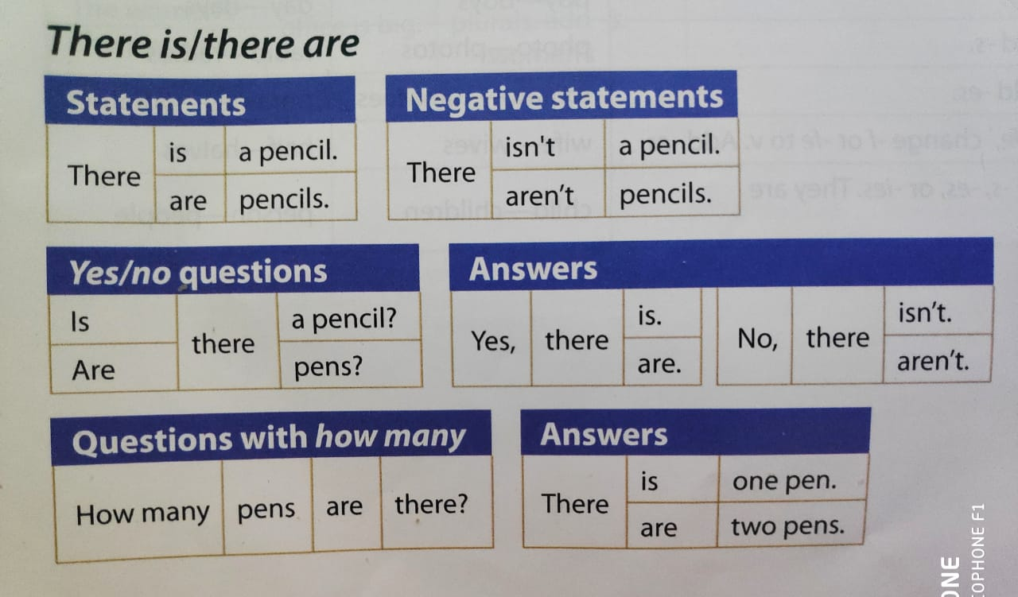

Frequency and time expressions

How often does she exercise?

